МУНИЦИПАЛЬНОЕ БЮДЖЕТНОЕ ДОШКОЛЬНОЕ
ОБРАЗОВАТЕЛЬНОЕ УЧРЕЖДЕНИЕ
«Детский сад № 97»

Конспект развивающей игры-занятия
в группе раннего возраста
«Поможем мишке».

Составила воспитатель
Дадова И. А.

Цель:
• формировать, развивать и обогащать сенсорный опыт детей, развивать мелкую моторику пальцев рук.
Задачи:
• формировать умения детей систематизировать информацию;
• формировать умения сравнивать, группировать, устанавливать тождество и различие однородных предметов по одному из сенсорных признаков (цвет, форма, величина);
• развивать у детей интерес к познанию;
• развивать внимание и мышление;
• развивать крупную и мелкую моторику рук;
• развивать свободное общение с взрослыми и детьми;
• развивать желание у детей играть вместе с воспитателем в подвижные игры с простым содержанием;
• воспитывать активность и самостоятельность детей в процессе игры с персонажами - игрушками;
• поддерживать игры, в которых совершенствуется бег в одном направлении. Раз¬вивать воображение.
Оборудование: игрушка – мишка, дидактический стол.
Предварительная работа: Пальчиковая игра « Разогреем мы ладошки», д/и «найди такую же фигуру», «Какого цвета?», «Цветные кубики», «Разложи по коробочкам», « Разложи фигуры по местам», подвижные игры «У медведя во бору», «Медведь и дети», «Поиграем с мишкой».
Словарная работа: красный, синий, зеленый, желтый, большой, маленький, цилиндр, брусок, шар.
Ход развивающей игры:
1. Приветствие:
- Ребята, давайте мы возьмемся за руки. Посмотрим, друг на друга, улыбнемся, подарим улыбку друзьям.
2. Вводная часть:
- Кто-то стучится. Слышите? Пойду, посмотрю. (вношу игрушечного мишку).
- Здравствуй, Мишенька! (Дети здороваются).
- Ребята, какое сейчас время года? Правильно, весна. Но весна только пришла, на улице еще очень холодно.
- Мишка замерз, он же с улицы к нам пришёл, давайте мы поможем мишке согреться. Поиграем с ним.

3. Игра « Разогреем мы ладошки».
Разогреем мы ладошки
(Трут ладошки друг о друга)
Вот – так, вот – так.
Чтобы щёчки не озябли
(Круговыми движениями пальцев касаемся щёчек).
Мы потрём их
Вот – так, вот – так.
Ах, наш носик баловник
(Проводим указательными пальцами вдоль носа).
Он шалить у нас привык.
Хорошо гулять в саду
(Похлопывание указательными пальцами ноздрей носа).
И поёт нос: би – ба – бу.
Игру можно повторить 2-3 раза.
- Миша согрелся? Согрелся.
- Ребята посмотрите, а почему же он грустный, чуть не плачет.
Мишка бурый, Мишка бурый,
Почему такой ты хмурый?
- Ребята, как вы думаете, почему Миша хмурый? ( выслушиваю ответы детей).
(подношу игрушку к уху).
- Ребята, Миша говорит, что он так заигрался, все разбросал, что не может вспомнить, как и где лежали фигурки. Поэтому и пришел к ребятам в детский сад. Мы ему с вами поможем?
- Миша, ребята не оставят тебя в беде, помогут.
4. Работа за дидактическим столом.
- Ребята, пойдемте за Мишкой. (подходим к дидактическому столу).
- Посмотрите, ребята, и, правда, все медвежонок Миша перепутал. Но ничего, мы сейчас постараемся всё исправить.
-Скажите, что это? (шарики ).
- Какого они цвета? ( красного, зеленого, синего, желтого).
- Что это? (цилиндры, брусочки)
- Какие они по цвету? (красные, синие).
- А по величине? (большие, меленькие).
- Ребята, а это что? (Пирамидка)
-Как вы думаете, Мишка правильно ее собрал? (нет)
Педагог раздает инструкции детям.
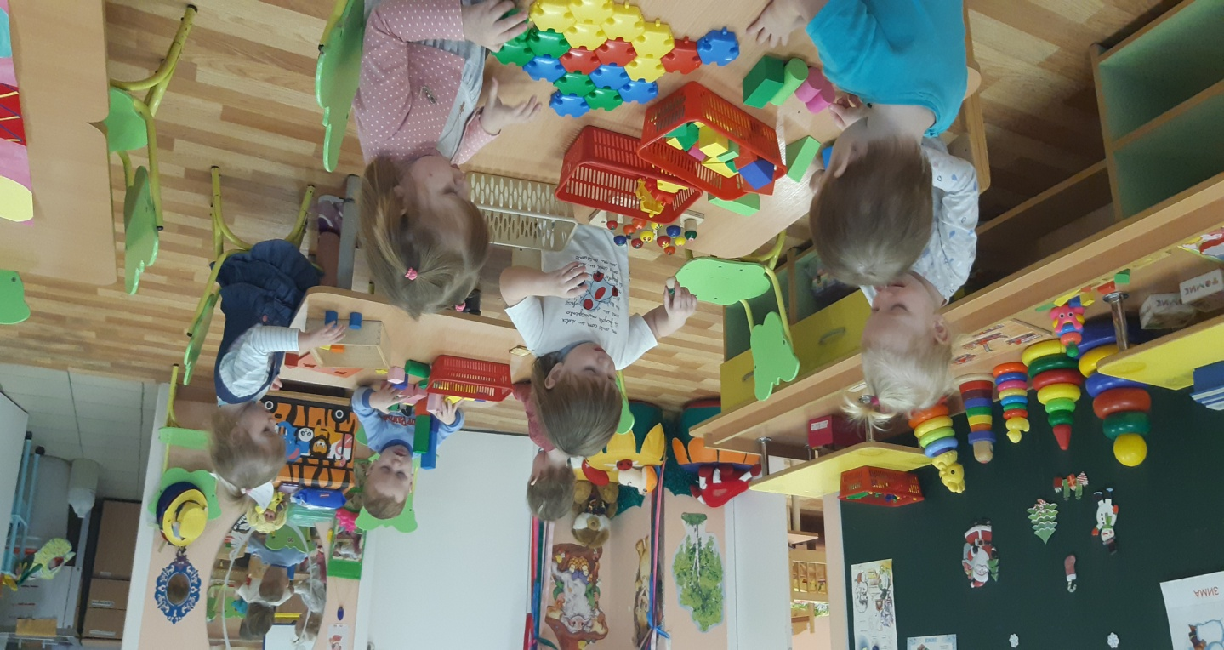
Дети выполняют задания, педагог следит при необходимости за правильным выполнением заданий.
- Дети, посмотрите, Миша наш стал веселый, радостный.
- Почему? (выслушиваю детей).
- Правильно, потому что все предметы на своих местах. Мы с вами ему помогли. Мы молодцы!
- Как вы думаете, что скажет Мишка нам? (спасибо!).
5. Подвижная игра «Поиграем с мишкой».
- Медвежонок так рад, что хочет поиграть с ребятами в его любимую игру.
Мишка по лесу гулял. Педагог ходит. Переваливаясь как медведь.
Всех ребяток он искал.
Долго, долго он искал, дети стоят
Сел на травку, задремал.
Стали детки тут плясать, дети бегают, стучат ногами
Стали ножками стучать.
Мишка, мишка, ты вставай медведь просыпается и догоняет детей
И ребяток догоняй!
Игру можно повторить несколько раз.
6. Рефлексия:
- Ребята, кто к нам приходил?
- Что случилось с Мишей?
- Как мы ему помогли?
- Во что мы играли с Мишей?
- А теперь мы пойдем, покажем Мише, как расставлены у нас в группе игрушки.

